TALLER DEL GRADO TERCERO
- Ver el video sobre la clasificación de los alimentos. https://www.youtube.com/watch?v=PaO8nU5VutM

- Clasifica los alimentos en los cuatro grupos:

Frutas y verduras | Carne, huevo y pescado | Cereales y legumbres | Leche y derivados

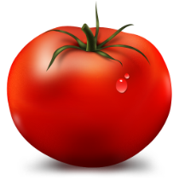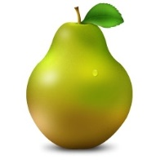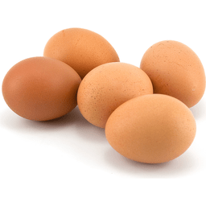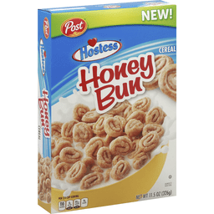
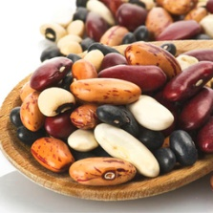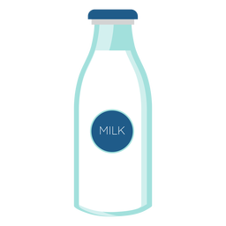

- Escribe en cada grupo 3 alimentos correspondientes que conozcas.
Frutas | Verduras
Leche y derivados. | Carnes y pescado

- Dibuja 2 alimentos que te gusten y coloca su clasificación según el grupo, y 2 alimentos que no te gusten y su clasificación

- ¿Por qué crees que los dulces no son un alimento saludable? Se creativa con tu respuesta y ten ayuda de tus padres para dar una respuesta.

